

Relatório de trabalho prático

<Gestão de Catástrofes>

gabriel Oliveira vieira nº 14912

Jorge rocha nº17026

Trabalho realizado sob a orientação de:

Luís Ferreira

**Linguagens de Programação II**

**Licenciatura em Engenharia de Sistemas Informáticos**

Barcelos, 24 de Abril de 2020

# Introdução

No âmbito da disciplina de Linguagem de Programação II foi-nos proposto desenvolver soluções em C# para problemas reais de complexidade moderada. Serão identificadas classes, definidas estruturas de dados e implementados os principais processos que permitam suportar essas soluções.

O problema explorado neste trabalho é um sistema que permita a gestão de ocorrências de incêndios florestais e outras catástrofes naturais;

O sistema tem como objetivo permitir a gestão de ocorrências de incêndios ou outra catástrofe natural, permite adicionar, remover, alterar e editar catástrofes.

Conteúdo

Introdução 2

Diagrama das classes 4

**Classe Catástrofe** 4

**Subclasse Incêndio** 4

**Subclasse Tsunami** 4

**Subclasse Sismo** 4

**Program** 4

Conclusão 4

Índice de figuras:

Figura 1 - Diagrama de classes do projeto 4

Figura 2 - Atributos Classe Principal 4

Figura 3 - Métodos e Construtores da Classe Catástrofe 5

Figura 4 - Atributos Classe Incendio 5

Figura 5 - Atributos Classe Tsunami 6

Figura 6 - Atributos Classe Sismo 6

Figura 7 - Programa de gestão de Catástrofes 6

# Diagrama das classes

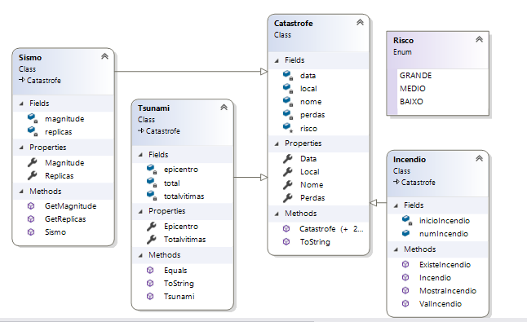

Figura - Diagrama de classes do projeto

**Implantação essencial das classes**

## **Classe Catástrofe**

Superclasse a partir da qual derivamos 3 subclasses (incendio, Sismo, Tsunami).

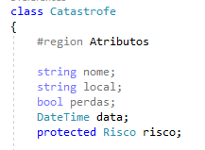

Figura - Atributos Classe Principal

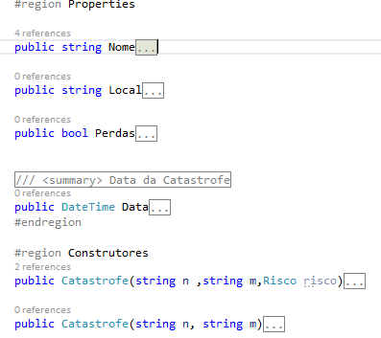

Figura - Métodos e Construtores da Classe Catástrofe

### **Subclasse Incêndio**

Subclasse de Catástrofe que permite criar instâncias do tipo incendio. Nesta classe definimos os atributos necessários/exclusivos de um tipo de dados que denominamos por incendio.

### 

Figura - Atributos Classe Incendio

**Subclasse Tsunami**

Subclasse de Catástrofe que permite criar instâncias do tipo tsunami. Nesta classe definimos os atributos necessários/exclusivos de um tipo de dados que denominamos por tsunami.

### 

Figura - Atributos Classe Tsunami

### **Subclasse Sismo**

Subclasse de Catástrofe que permite criar instâncias do tipo Sismo. Nesta classe definimos os atributos necessários/exclusivos de um tipo de dados que denominamos por sismo.

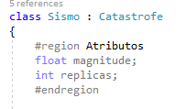

Figura - Atributos Classe Sismo

### **Program**

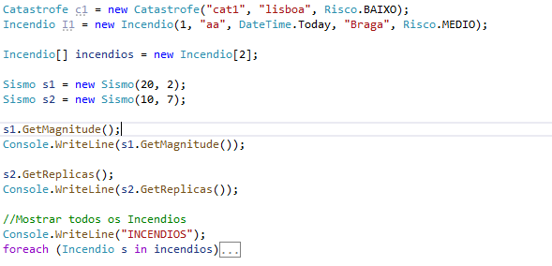

Figura - Programa de gestão de Catástrofes

# Conclusão

No desenvolvimento deste trabalho de um sistema que permite a gestão de um alojamento turístico tentamos utilizar muitos dos temas e conceitos abordados nas aulas de Linguagem de Programação II.